ФЕДЕРАЛЬНОЕ ГОСУДАРСТВЕННОЕ АВТОНОМНОЕ

ОБРАЗОВАТЕЛЬНОЕ УЧРЕЖДЕНИЕ ВЫСШЕГО ОБРАЗОВАНИЯ «САМАРСКИЙ НАЦИОНАЛЬНЫЙ ИССЛЕДОВАТЕЛЬСКИЙ

УНИВЕРСИТЕТ ИМЕНИ АКАДЕМИКА С.П. КОРОЛЕВА»

Институт информатики и кибернетики Кафедра лазерных и биотехнических систем

Отчёт по лабораторной работе №3

по курсу «Параллельное программирование»

Выполнил:

Студент гр.6201-120305D

Крайнов Константин Олегович

Преподаватель:

Минаев Евгений Юрьевич

Самара 2024

1. Задание для лабораторной работы №2:

Модифицировать программу из л/р No1 для параллельной работы по технологии MPI.

1. Исходный код программы:

Папка проекта:

<https://github.com/KOKraynov/ParallProg/tree/main/lab3>

Файл С++:

<https://github.com/KOKraynov/ParallProg/blob/main/lab3/matMulMPI.cpp>

1. Результаты экспериментов:

После успешного подключения, компиляции файла, создания файла задачи, успешной постановки в очередь, все зависло на ожидании очереди доступа к СК «Сергей Королев».

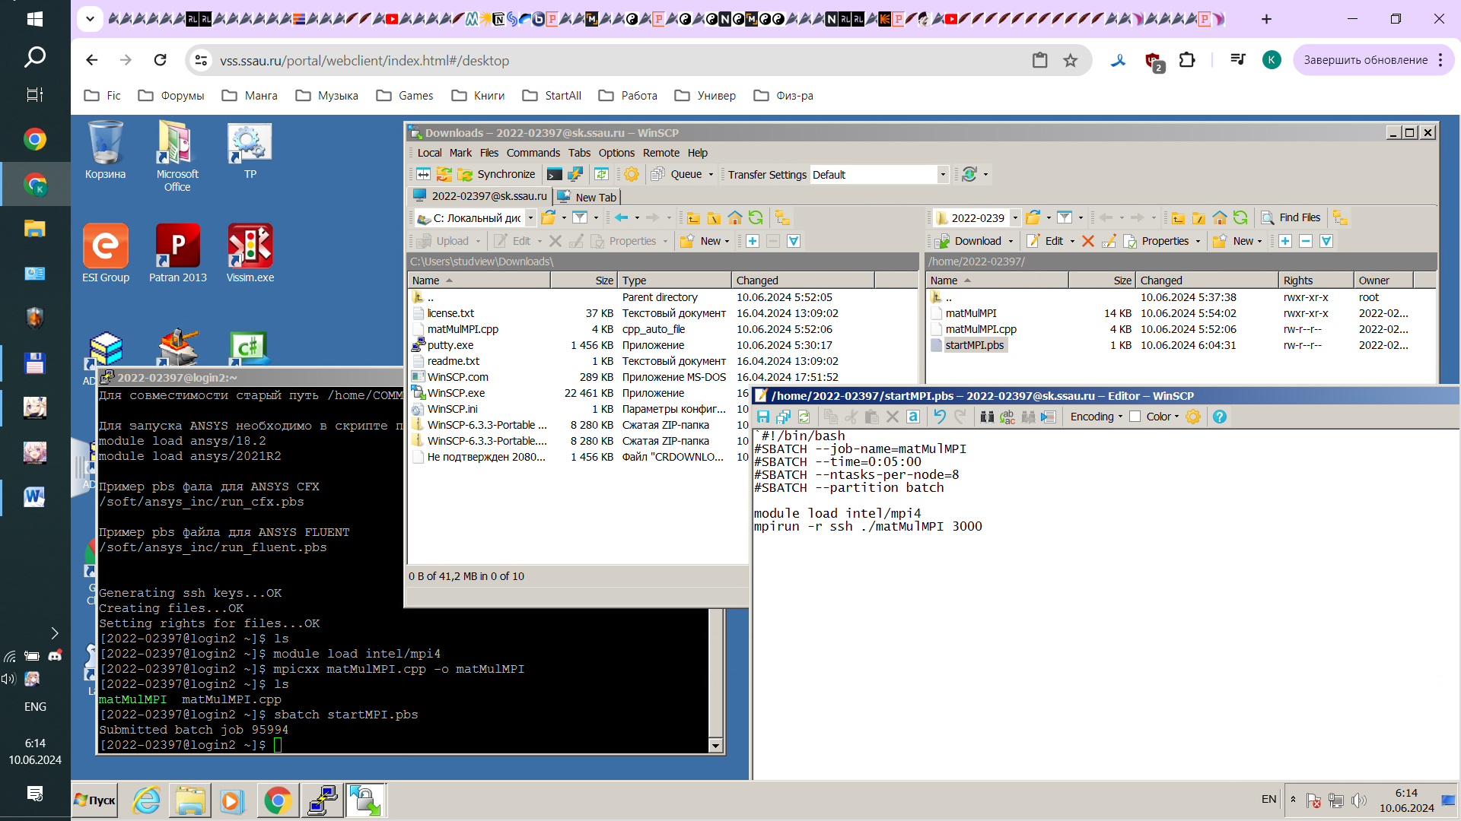

*Рис 1. Рабочий стол в сети университета с подключенным суперкомпьютером «Сергей Королев»*

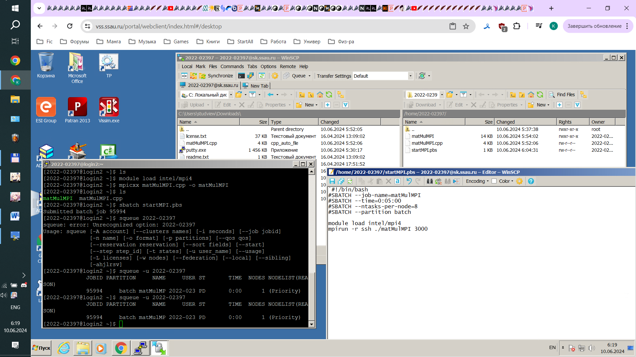

*Рис 2. Моя задача в очереди*

**Цели:**

1. Научиться работать с суперкомпьютером – **ВЫПОЛНЕНО**.
2. Запустить код на СК «Сергей Королев» – **ВЫПОЛНЕНО**.
3. Исследовать скорость работы и зависимость от кол-во потоков – **НЕ ВЫПОЛНЕНО** (недостаточно времени).
4. **Вывод:**

Получен опыт работы с СуперКомпьютером «Сергей Королев».  
Суперкомпьютер штука важная, нужная и занятая (даже в выходные).

Результаты (скомпилированный файл, файл задачи сохранены в Гит).